20 августа прошло профилактическое мероприятие для участников программы городского отдыха «Московская смена»
21.08.2019
20 августа 2019 года в преддверии нового 2019/2020 учебного года и в рамках акции «Помоги пойти учиться», инициированной Правительственной комиссией по профилактике правонарушений, комиссия по делам несовершеннолетних и защите их прав района Силино города Москвы организовала проведение профилактического мероприятия для участников программы городского отдыха «Московская смена» в ГБУ города Москвы ТЦСО «Зеленоградский» филиал «Солнечный».
Инспектор отделения по делам несовершеннолетних ОМВД России по районам Силино и Старое Крюково по городу Москве Кузнецова О.М. и ответственный секретарь комиссии по делам несовершеннолетних и защите их прав района Силино города Москвы Малинина Е.В. провели с детьми беседу, направленную на вовлечение в процесс обучения, напомнили о правилах безопасного поведения в школе и необходимости добросовестно осваивать образовательную программу.


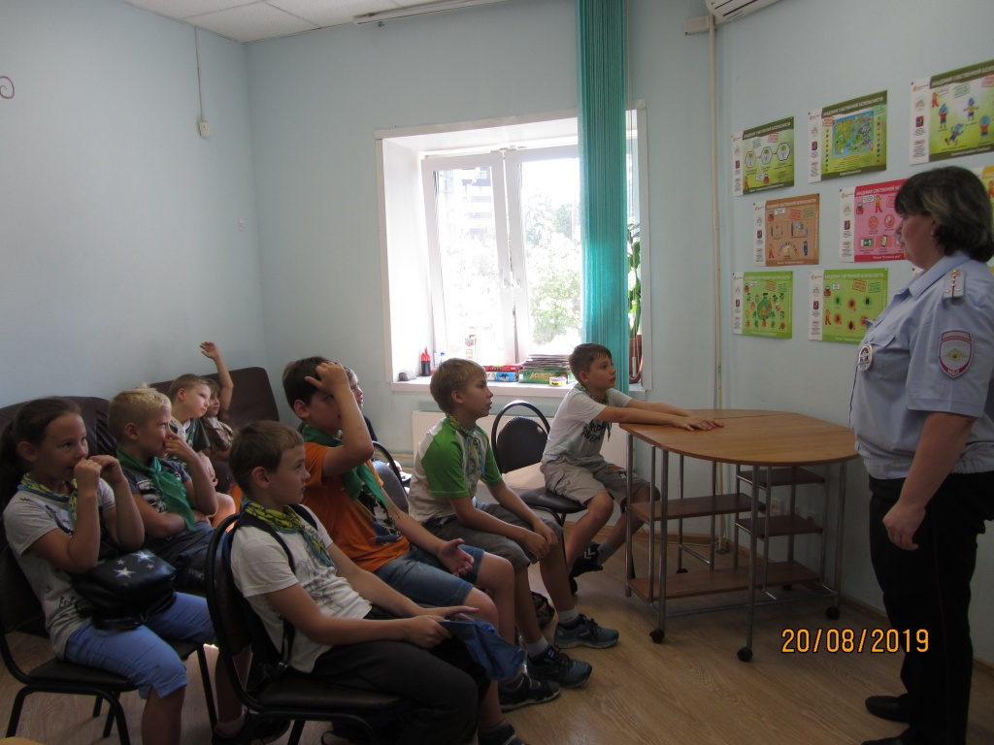

Адрес страницы: http://silino.mos.ru/presscenter/news/detail/8296437.html
Управа района Силино города Москвы

